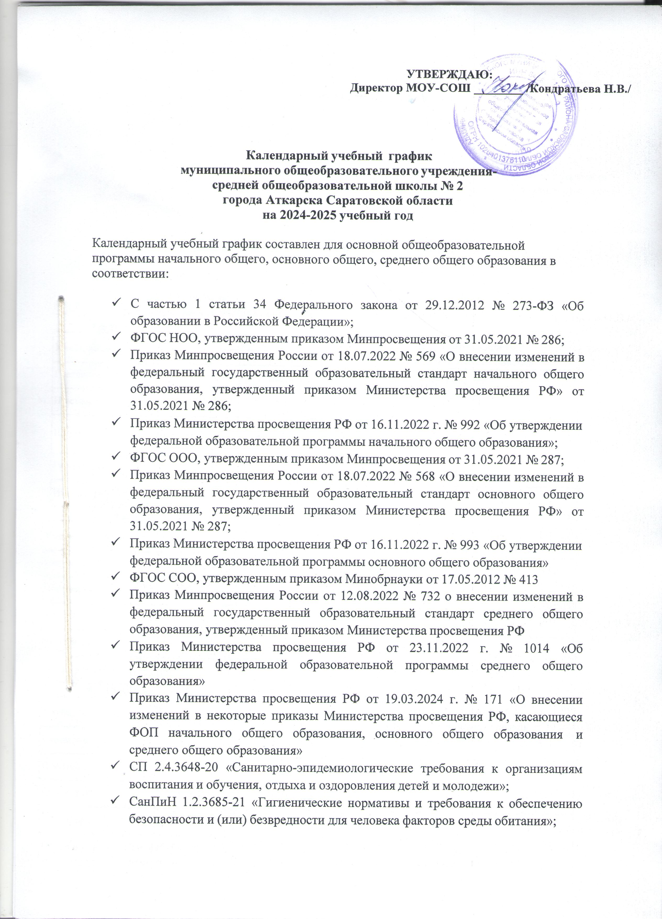

# 

# 

**1.Даты начала и окончания учебного года**

* 1. Дата начала учебного года: 2 сентября 2024 года.
  2. Дата окончания учебного года:

23 мая 2025 года -1 класс

26 мая 2025 года -2- 8,10 класс

9,11 класс в соответствии со сроками ГИА которые устанавливаются Приказом Минпросвещения России (Министерства просвещения РФ), Рособрнадзором (Федеральной службой по надзору в сфере образования и науки)

* 1. **Периоды образовательной деятельности**
  2. Продолжительность учебного года:

1-е классы – 33 недели;

2–11-е классы – 34 недели.

* 1. Продолжительность учебных периодов по четвертям в учебных неделях

**1 класс**

|  |  |  |  |
| --- | --- | --- | --- |
| **Учебный период** | **Дата** | | **Продолжительность** |
| **Начало** | **Окончание** | **Количество учебных недель** |
| I четверть | 02.09.2024 | 25.10.2024 | 8 недель |
| II четверть | 05.11.2024 | 27.12.2024 | 8 недель |
| III четверть | 06.01.2025 | 07.02.2025 | 9 недель |
| 17.02.2025 | 21.03.2025 |
| IV четверть | 31.03.2025 | 23.05.2025 | 8 недель |
| **Итого в учебном году** | | | 33 |

**2,8,10 классы**

|  |  |  |  |
| --- | --- | --- | --- |
| **Учебный период** | **Дата** | | **Продолжительность** |
| **Начало** | **Окончание** | **Количество учебных недель** |
| I четверть | 02.09.2024 | 25.10.2024 | 8 |
| II четверть | 05.11.2024 | 27.12.2024 | 8 |
| III четверть | 06.01.2025 | 21.03.2025 | 10 |
| IV четверть | 31.03.2025 | 26.05.2025 | 8 |
| **Итого в учебном году** | | | 34 |

**9, 11 классы**

|  |  |  |  |
| --- | --- | --- | --- |
| **Учебный период** | **Дата** | | **Продолжительность** |
| **Начало** | **Окончание** | **Количество учебных недель** |
| I четверть | 02.09.2024 | 25.10.2024 | 8 |
| II четверть | 05.11.2024 | 27.12.2024 | 8 |
| III четверть | 06.01.2025 | 21.03.2025 | 10 |
| IV четверть | 31.03.2025 | 26.05.2025 | 8 |
| **Итого в учебном году без учета ГИА \*** | | | 34 |

* Сроки ГИА обучающихся 9-х, 11-х классов устанавливаются Приказом Минпросвещения России (Министерства просвещения РФ), Рособрнадзором (Федеральной службой по надзору в сфере образования и науки)

# Продолжительность каникул, праздничных и выходных дней

**1 класс**

|  |  |  |  |
| --- | --- | --- | --- |
| **Период** | **Начало** | **Окончание** | **Продолжительность каникул, праздничных и выходных дней** |
| Осенние каникулы | 26.10.2024 | 03.11.2024 | 9 дней |
| Зимние каникулы | 28.12.2024 | 05.01.2025 | 9 дней |
| Дополнительные каникулы для 1 класса | 08.02.2025 | 16.02.2025 | 9 дней |
| Весенние каникулы | 22.03.2025 | 30.03.2025 | 9 дней |
| Летние каникулы | 23.05.2025 | 31.08.2025 | 112 дней |
| Праздничные дни |  |  | 6 дней |
| Выходные дни |  |  | 63 дня |
| ИТОГО | | | 218 дней – 1 класс |

**2,8,10 классы**

|  |  |  |  |
| --- | --- | --- | --- |
| **Период** | **Начало** | **Окончание** | **Продолжительность каникул, праздничных и выходных дней** |
| Осенние каникулы | 26.10.2024 | 03.11.2024 | 9 дней |
| Зимние каникулы | 28.12.2024 | 05.01.2025 | 9 дней |
| Весенние каникулы | 22.03.2025 | 30.03.2025 | 9 дней |
| Летние каникулы | 23.05.2025 | 31.08.2025 | 112 дней |
| Праздничные дни |  |  | 6 дней |
| Выходные дни |  |  | 63 дня |
| ИТОГО | | | 209 дней – 2-8,10 класс |

# 9, 11 класс

|  |  |  |  |
| --- | --- | --- | --- |
| **Период** | **Начало** | **Окончание\*** | **Продолжительность каникул, праздничных и выходных дней** |
| Осенние каникулы | 26.10.2024 | 03.11.2024 | 9 дней |
| Зимние каникулы | 28.12.2024 | 05.01.2025 | 9 дней |
| Весенние каникулы | 22.03.2025 | 30.03.2025 | 9 дней |
| Летние каникулы* | 23.05.2025 | 31.08.2025 | 62 дня |
| Праздничные дни |  |  | 6 дней |
| Выходные дни |  |  | 63 дня |
| ИТОГО | | | 162 день |

* Для обучающихся 9-х классов учебный год завершается в соответствии с расписанием ГИА.

** В календарном учебном графике период летних каникул определен примерно.

# Сроки проведения промежуточной аттестации

Промежуточная аттестация проводится без прекращения образовательной деятельности по предметам учебного плана с 15 апреля по 8 мая 2024 года без прекращения образовательной деятельности по предметам учебного плана.

**1-4 классы**

|  |  |  |  |
| --- | --- | --- | --- |
| Месяц | Предмет | Класс | Сроки |
| Сентябрь | Проведение стартовой диагностики для учащихся 2-4-х классов  русский язык; математика;  Техника чтения | 2-4 классы  2-4 кл.; | 3 неделя |
| Декабрь | Проведение рубежного контроля у учащихся русский язык; математика;  Техника чтения | 2-4 классы  2-4 кл.; | 2-3 неделя |
| Апрель | Комплексная метапредметная работа | 1-4 классы | 4 неделя |
| **Промежуточная аттестация**:  Обязательные предметы: Математика, русский язык Предметы по выбору:  техника чтения Окружающий мир, | 4 классы | 3-4 неделя |
| Май | **Промежуточная аттестация**:  Обязательные предметы: Математика, русский язык Предметы по выбору:  техника чтения Окружающий мир,  **Ликвидация академической задолженности** | 2-3 кл  2-3 кл  2-3 кл | 1. неделя 2. неделя 3. неделя |

1. **– 9 классы**

|  |  |  |  |  |  |
| --- | --- | --- | --- | --- | --- |
| Предмет | вид работы | 5 класс | 6 класс | 7 класс | 8 класс |
| Русский язык | Вводная контрольная работа | Сентябрь | Сентябрь | Сентябрь | Сентябрь |
| Текущий мониторинг (контрольная работа) | Декабрь | Декабрь | Декабрь | Декабрь |
| Промежуточная аттестация | май | май | май | май |
| **ВПР** | апрель - май | апрель - апрель | апрель- апрель | апрель - май |
| Математика | Вводная контрольнаяработа | Сентябрь | Сентябрь | Сентябрь | Сентябрь |
| Текущий мониторинг (контрольная работа) | Декабрь | Декабрь | Декабрь | Декабрь |
| Промежуточная аттестация | май | май | май | май |

|  |  |  |  |  |  |  |
| --- | --- | --- | --- | --- | --- | --- |
|  | **ВПР** | апрель -май | апрель -май | апрель -май | апрель -май | апрель -май |

**10 - 11 классы**

|  |  |  |  |
| --- | --- | --- | --- |
| Предмет | вид работы | 10 класс | 11 класс |
| Русский язык |  |  |  |
| Вводная контрольная работа | Сентябрь | Сентябрь |
| Текущий мониторинг  (контрольная работа) | Декабрь | Декабрь |
| Промежуточная аттестация | май | май |
| Литература | Сочинение | май | декабрь |
| Математика |  |  |  |
| Вводная контрольная работа | Сентябрь | Сентябрь |
| Текущий мониторинг  (контрольная работа) | Декабрь | Декабрь |
| Промежуточная аттестация | май | май |

* 1. **Дополнительные сведения**
  2. **Режим работы образовательной организации**

|  |  |  |
| --- | --- | --- |
| **Период учебной деятельности** | **1-е классы** | **2–11-е классы** |
| Учебная неделя (дней) | 5 | 5 |
| Количество смен | 1 | 1 |
| Урок (минут) | 35 – 40 | 40 |
| Перерыв (минут) | 10 – 40 | 10 – 20 |
| Периодичность промежуточной аттестации | – | 1 раз в год |

# Распределение образовательной недельной нагрузки

|  |  |  |  |  |  |  |  |
| --- | --- | --- | --- | --- | --- | --- | --- |
| **Образовательная деятельность** | **Недельная нагрузка (5-дневная учебная неделя) в академических часах** | | | | | | |
| **1-е классы** | | **2-е классы** | | | **3-и классы** | **4-е классы** |
| Урочная | 21 | | 23 | | | 23 | 23 |
| Внеурочная | до 10 | | до 10 | | | до 10 | до 10 |
| **Образовательная деятельность** | **Недельная нагрузка в академических часах** | | | | | | |
| **5-е классы** | **6-е классы** | | **7-е классы** | **8-е классы** | | **9-е классы** |
| Урочная | 29 | 30 | | 32 | 33 | | 33 |
| Внеурочная | до 10 | до 10 | | до 10 | до 10 | | до 10 |
| **Образовательная** | **Недельная нагрузка в академических часах** | | | | | | |

|  |  |  |
| --- | --- | --- |
| **деятельность** | **10-е классы** | **11-е классы** |
| Урочная | 34 | 34 |
| Внеурочная | до 10 | до 10 |

* 1. **Расписание звонков и перемен**

# Расписание звонков 1 класс

|  |  |  |
| --- | --- | --- |
| **I четверть** | **II четверть** | **III-IV четверти** |
| 1 урок 8.00 – 8.35  2 урок 8.55 – 9.30  *Динамическая пауза 9.35 – 10.05*  3 урок 10.35 – 11.10 | 1 урок 8.00 – 8.35  2 урок 8.55 – 9.30  *Динамическая пауза 9.35 – 10.05*  3 урок 10.10 – 10.45  4 урок 11.00 – 11.35 | 1 урок 8.00 – 8.40  2 урок 9.00 – 9.40  *Динамическая пауза 9.45 – 10.20*  3 урок 10.25 – 11.05  4 урок 11.15 – 11.55  5 урок 12.05 – 12.45 |

* + 1. **Расписание звонков 2-11 класс**

|  |  |
| --- | --- |
| 1 урок | 8.00. - 8.45 |
| 2 урок | 9.05. - 9.50 |
| 3 урок | 10.00.-10.45 |
| 4 урок | 10.55. – 11.40 |
| 5 урок | 12.00. -12.45 |
| 6 урок | 12.55. -13.40 |
| 7 урок | 13.50. - 14.35 |